Planeación del Plan de Implantación de Software.
Introducción
1. Definición de Objetivos del Plan de Implantación de Software.
*Objetivo General.
*Objetivos Específicos.
2. Definición de Actividades del Plan de Implantación.
2.1 Actividades. (Es el punto inicial, ya que es el lugar donde se define lo que se realizará a lo largo de la implementación del modelo).
2.1.1 Personal del Proyecto.
2.1.2 Divulgación de la propuesta en la institución
2.1.3 Adquisición de Materiales y Equipo
2.1.4 Adiestramiento de Personal
2.1.5 Transferencia Preliminar del Producto al Personal a Ejecutarlo.
2.1.6 Prueba Preliminar
2.1.7 Retroalimentación de las Pruebas Preliminares
2.1.8 Liberación de Producto y Entrega del Proyecto.
3. Programación de Actividades del Plan de Implantación.
En cuanto a la programación de actividades se plantean las actividades que incluyen los tiempos de realización de las mismas , para llevar a cabo esto, se utilizarán primeramente el Cuadro de Actividades, el Diagrama de flechas (CPM), el Diagrama de Precedencia, Cronograma de Actividades, el diagrama Calendario, Matriz de Responsabilidad.

Ejemplo:
Cuadro de Actividades
Actividades del Plan de Implantación para el estudio de Métodos para el Mejoramiento del Sistema de Información General (SIG), en los Hospitales Nacionales del Departamento de Santa Ana:

No. | Actividad | Tiempo (días) | Efectividad Predecesora
A | Contratación del personal del Proyecto | 5 | -
B | Divulgación de la propuesta en la institución. | 3 | -
C | Contratación del personal técnico. | 10 | A – B
D | Adquisición de materiales y equipo. | 5 | B
E | Construcción e instalación del modelo, mejoramiento del SIG | 17 | C – D
F | Segunda convocatoria de contratación de personal técnico | 4 | D
G | Adiestramiento del personal | 3 | F
H | Transferencia preliminar y del equipo y material al personal del modelo | 1 | E – G
I | Prueba preliminar | 30 | H
J | Retroalimentación de las pruebas preliminares | 2 | I
K | Liberación de recursos y entrega del Proyecto | 2 | J

Ejemplo de Diagrama de Flechas.
En el diagrama de flechas que se presenta a continuación, se elaboran las actividades en el orden presentado, es por ello que se debe evaluar la ruta crítica o ruta más corta, en donde se plasmará la ruta o tiempo ideal para poder realizar el proyecto, no dejando de lado los tiempos de duración y las actividades predecesoras de cada una de ellas.
Diagrama de Flechas para el modelo “Aplicación del estudio de métodos para el mejoramiento del Sistema de Información Gerencial (SIG), en los Hospitales Nacionales del departamento de Santa Ana”:

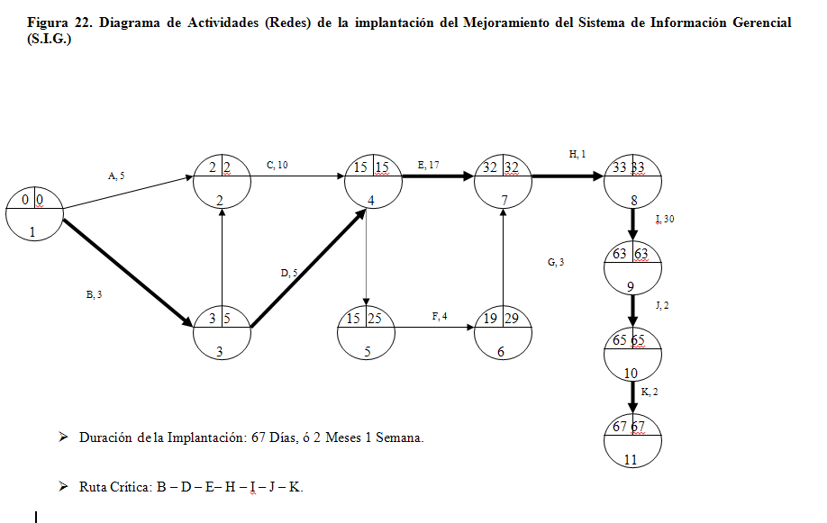

Ejemplo Diagrama de Precedencia.
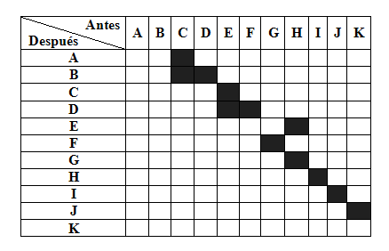
Una vez que se han diferido las actividades del plan de implantación, su secuencia y los tiempos promedios, posteriormente se procede a definir el programa calendarizado para la implantación.
El programa indica las fechas de inicio y finalización de cada una de las actividades, por lo que constituye un instrumento para el control y seguimiento de implantación.

Matriz de Responsabilidad:
. Matriz de Responsabilidad:
No. | ACTIVIDADES | comité colaborador del proyecto | Comisión del S.I.G. | Administrador del modelo moyecto. | Ingeniero de Sistemas | Técnico de Sistemas | Supervisor de Obras | Obreros | Electricistas | Carpintero | Personal del Modelo
1 | Contratación del personal del proyecto (Administrador del modelo) | R | S
2 | Divulgación de la propuesta en la institución | R
3 | Contratación del personal técnico | S |  | R
4 | Adquisición de materiales y equipo |  |  | R | R
5 | Efectuar construcción e instalación del modelo, mejoramiento del S.I.G. |  |  | S | R |  | O | O | O | O
6 | Segunda convocatoria de contratación de personal técnico |  |  | R
7 | Adiestramiento del personal |  |  | S | R |  |  |  |  |  | O
8 | Transferencia preliminar del equipo y material al personal del modelo (Administrador del modelo) |  |  |  |  |  | S |  |  |  | O
9 | Prueba preliminar |  |  | S | R |  |  |  |  |  | R
101 | Retroalimentación de las pruebas preliminares |  | S | R | R | S
11 | Liberación de recursos y entrega del proyecto |  |  | R | S
CLAVE: R = Responsabilidad Principal; S = Responsabilidad de Apoyo; O = Responsabilidad de Operación.

